Областное государственное автономное
профессиональное образовательное учреждение
«Валуйский индустриальный техникум»

ТЕСТЫ
для проведения промежуточной аттестации
ПО МДК.01.02 ОСНОВЫ ТЕХНИЧЕСКОЙ ЭКСПЛУАТАЦИИ И ОБСЛУЖИВАНИЯ ЭЛЕКТРИЧЕСКОГО И ЭЛЕКТРОМЕХАНИЧЕСКОГО ОБОРУОВАНИЯ
Для специальности 13.02.11 «Техническая эксплуатация и обслуживание электрического и электромеханического оборудования (по отраслям)»

2019

Тесты
по МДК.01.02 Основы технической эксплуатации и обслуживания электрического и электромеханического оборудования
Специальность 13.02.11. Техническая эксплуатация и обслуживание электрического и электромеханического оборудования (по отраслям)

Вариант 1.
1. Какой из этапов не относится к процессу эксплуатации?
А) монтаж оборудования;
Б) техническое обслуживание оборудования;
В) наладка и проведение испытаний;
Г) хранение оборудования.

2. Силовые кабели предназначены:
А) для создания цепей контроля, сигнализации;
Б) для обеспечения питания электродвигателей;
В) для питания осветительных установок;
Г) для передачи, распределения электрической энергии в осветительных и силовых электроустановках.

3. Влажными помещениями называются:
А) помещения, в которых пары или конденсирующая влага выделяется лишь в небольших количествах, а относительная влажность воздуха более 60%, но не превышает 75%.
Б) помещения, в которых пары и конденсирующая влага выделяется лишь кратковременно в небольших количествах, а относительная влажность воздуха более 60%, но не превышает 75%.
В) помещения, в которых пары или конденсирующая влага выделяется лишь кратковременно в небольших количествах, а относительная влажность воздуха более 60%, но не превышает 75%.
Г) помещения, в которых пары или конденсирующая влага выделяется лишь больших количествах, а относительная влажность воздуха более 70%, но не превышает 65%.

4. Силикагель, используемый в воздухоосушителе трансформатора, представлен на рисунке .... и называется… :
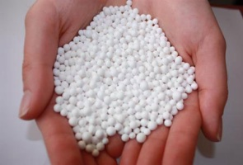 а)

5. Электрические машины, в которых все отверстия в верхней части корпуса и подшипниковых щитах закрыты глухими крышками; отверстия, находящиеся сбоку, обычно защищают кожухами, крышками и жалюзи, а расположенные снизу — сетками выполнены:
А) в защищенном исполнении;
Б) в брызго- и каплезащищенном исполнении;
В) водозащищенном исполнение;
Г) пылезащищенном исполнение.

6. Щеточный аппарат машины состоит из:
А) щеточных пальцев и траверсы;
Б) щеток;
В) щеткодержателей,
Г) катушек.

7. Установите соответствие между оборудованием и операцией, при которой оно используется в процессе разборки электродвигателя:
1) Съемник А) напрессовка подшипников.
2) Ванна Б) мойка деталей электродвигателя.
3) Латунная конусная В) выемка обмоток. оправка
4) Токарный станок для Г) снятие подшипников. подрезки лобовых частей

8. Назовите элементы конструкции электромагнитной системы контактора, расположенные на рисунке под цифрами 11 и 14 из перечисленных элементов.
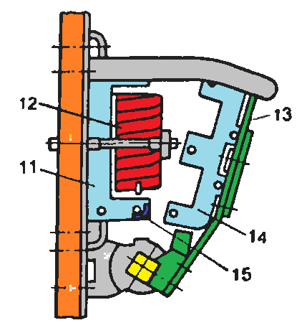
А) 11- ярмо с сердечниеком, 14 – якорь;
Б) 11-катушка электромагнита, 14- короткозамкнутый виток;
В) 11 – держатель якоря, 14 – якорь;
Г) 11 – ярмо с сердечником, 14- катушка электромагнита.

9. Выберите из перечисленных неисправностей, основные неисправности коллектора:
А) замыкание коллекторных пластин;
Б) нарушение работы подшипников;
В) износ и оплавление пластин;
Г) старение изоляции.

10. Неправильная балансировка ротора может привести:
A) к повышенной вибрации;
Б) к снижению мощности двигателя;
В) увеличению скорости;
Г) к увеличению скорости и снижению мощности двигателя.

11. При больших повреждениях сердечник подвергают перешихтовке, состоящей из следующих операций:
А) расшихтовка;
Б) переизолировка листов активной стали ;
В) шихтовка, прессовка и испытания
Г) все вышеперечисленные операции.

12. В качестве изоляционных материалов применяют:
А) хлопчатобумажную (шелковую, стеклянную, из химических волокон) пряжу;
Б) изоляционную ленту;
В) миканитовую прокладку;
Г) ленты из кабельной или телефонной бумаги шириной 10 - 25 мм, толщиной 0,05 - 0,12 мм.

13. Оборудование КСО монтируется следующим образом:
А) стационарно;
Б) стационарно или на тележках;
В) только стационарно;
Г) в шкафах.

Тесты
по МДК.01.02 Основы технической эксплуатации и обслуживания электрического и электромеханического оборудования
Специальность 13.02.11 Техническая эксплуатация и обслуживание электрического и электромеханического оборудования (по отраслям)

Вариант 2.

1. Какая из систем не относится к системам технического обслуживания оборудования?
А) планово – предупредительная система обслуживания и ремонтов;
Б) обслуживание с ремонтами по мере необходимости;
В) практически без обслуживания;
Г) смешенная.
2. Скрытая электропроводка выполняется:
А) в металлических рукавах;
Б) пустотах строительных конструкций;
В) закрытых коробах;
Г) во всех указанных конструкциях.
3. Децентрализованная система ремонта характеризуется:
А) несколькими ремонтными службами, специализированными по видам работ или электрооборудования;
Б) отсутствием специализированных ремонтных служб;
В) тем, что в структуре предприятия имеются как электроремонтные мастерские и бригады, выполняющие небольшие по объему и сложности ремонтные работы, так и специализированные ремонтные службы, осуществляющие сложные и большие по объему работы;
Г) специализированные ремонтные службы, осуществляющие сложные и большие по объему работы.
4. Значимые виды износа контактов это -
А) механический и электрический;
Б ) химический;
В) тепловой;
Г) световой;
Д) из-за давления.
5. Основными техническими документами при производстве монтажа электрического и электромеханического оборудования являются :
А) монтажные инструкции;
Б) проект производства работ;
В) все перечисленные документы;
Г) технологические карты.
6. В ремонт не принимаются электрические машины:
А) разукомплектованные;
Б) с разбитыми корпусами и подшипниковыми щитами;
В) со значительным (более 25%) повреждением активной стали;
Г) морально устаревшие.
7. Установите соответствие между видами работ и основными технологическими операциями при их выполнение:
1) Предремонтные испытания А) окраска машины
2) Изоляционно-обмоточные Б) пропитка и сушка работы обмоток.
3) Отделочные работы В) Перешихтовка сердечника.
4) Комплектование деталей Г) Внешний осмотр.
8. Назовите элементы конструкции магнитного пускателя, расположенные на рисунке под цифрами 3 и 7 из перечисленных элементов.
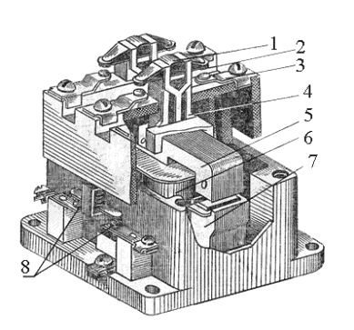
А) 3-контактный мостик, 7-траверса;
Б) 3-неподвижные контакты, 7-сердечник;
В) 3-якорь, 7-катушка;
Г) 3-блок-контакты, 7-сердечник.
9. Выберите из перечисленных неисправностей, механические повреждения:
А) замыкание коллекторных пластин;
Б) нарушение работы подшипников;
В) деформация или поломка вала ротора;
Г) старение изоляции.
10. К техническим требованиям, которым должна соответствовать электрическая машина относятся:
А) паспортные данные;
Б) напряжение и частота вращения;
В) требования завода-изготовителя;
Г) ни одно из указанных требований не относится.
11. Устанавливая щеткодержатели, следят, чтобы расстояние от обоймы до поверхности коллектора было:
А) 0,2-0,5 мм;
Б) 0,1-0,4 мм;
В) 2-4 мм;
Г) более 2 мм.
12. Если площадь повреждений превышает 20% посадочной поверхности, вал:
А) перетачивают на меньший диаметр;
Б) заменяют новым;
В) наплавляют слой металла, а затем обрабатывают до требуемого размера на токарном станке;
Г) шлифуют.
13. Оборудование КРУ монтируется следующим образом:
А) стационарно;
Б) стационарно или на тележках, в шкафах, являющихся одновременно их сплошным защитным ограждением;
В) только стационарно;
Г) в шкафах.

Тесты
по МДК.01.02 Основы технической эксплуатации и обслуживания электрического и электромеханического оборудования
Специальность 13.02.11 Техническая эксплуатация и обслуживание электрического и электромеханического оборудования (по отраслям)

Вариант 3.

1. Какой из факторов не воздействует на износ изоляции?
А) появление нового оборудования, характеризующегося более высокими технико-экономическими показателями;
Б) механические;
В) тепловые;
Г) электрические.
2. В зависимости от назначения освещение подразделяется на:
А) все указанные виды;
Б) местное;
В) общее;
Г) аварийное.
3. Ремонтный цикл это:
А) промежуток времени работы электрооборудования между двумя очередными капитальными ремонтами или с момента ввода его в эксплуатацию до первого капитального ремонта;
Б) совокупность текущих и средних ремонтов на протяжении одного ремонтного цикла;
В) период работы электрооборудования между двумя очередными плановыми ремонтами,
Г) время, в течение которого электрооборудование может нормально работать в заданных режимах.
4. По способу охлаждения электрические машины разделяются на машины:
А) с искусственным охлаждением
Б) с естественным охлаждением
В) с воздушным охлаждением и масляным охлаждением
Г) с естественным и искусственным охлаждением.
5. В техническое обслуживание кабельных линий входят:
А) ревизии;
Б) осмотры и ремонты оборудования;
В) ревизия, осмотры и ремонты оборудования, а также осмотры вспомогательных сооружений;
Г) внеочередные осмотры оборудования и вспомогательных сооружений.
6. Подготовка электрических машин к ремонту обмоток заключается:
А) в подборе обмоточных проводов;
Б) в подборе изоляционных, пропиточных и вспомогательных материалов;
В) в проведении испытаний;
Г) в подготовке необходимого оборудования.
7. Установите соответствие между измерительными приборами, используемыми при диагностике и их функциями:
1) Токоизмерительные клещи А) проверка наличия напряжения
2) Мегомметр Б) измерение сопротивления изоляции
3) Индикатор напряжения В) измерение напряжения между двумя точками цепи
4) Вольтметр Г) измерение тока в высоковольтных цепях

8. Назовите элементы конструкции теплового реле, расположенные на рисунке под цифрами 1 и 7 из перечисленных элементов.
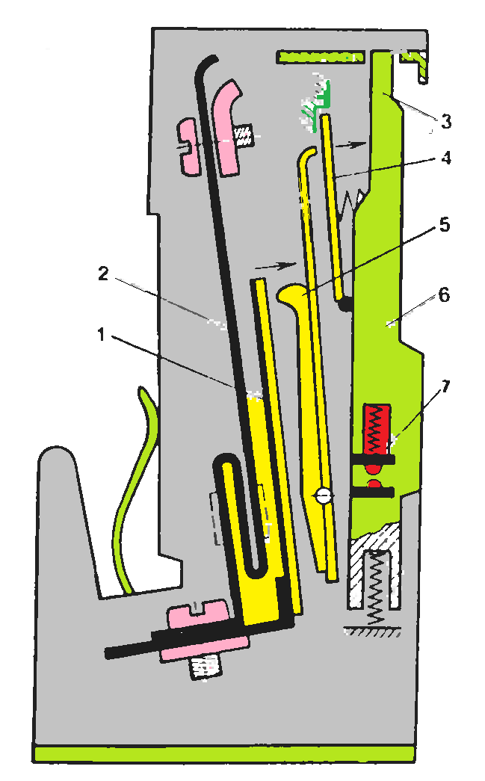
А) 1-нагреватель, 7-рычаг;
Б) 1-стойка, 7-контакты;
В) 1-фигурная скоба, 7-контактная стойка;
Г) 1-биметаллическая пластина, 7-контакты.
9. Выберите из перечисленных неисправностей, электрические повреждения:
А) замыкание коллекторных пластин;
Б) межвитковые замыкания;
В) деформация или поломка вала ротора;
Г) старение изоляции.

10. Преимуществом тепловизионной диагностики контактных соединений шин является то, что:
А) обследование проводится без отключения;
Б) обследование проводится на выключенном оборудовании;
В) обследование проводится без отключения и вывода оборудования из работы;
Г) обследование проводится без вывода оборудования из работы.
11. В процессе переизолировки при ремонте обмоток
отжигание провода в печи проводится при следующих температурах:
А) 550 - 600°С;
Б) 500°С;
В) 600°С;
Г) 450 - 500°С.
12. Недопустимо низкое сопротивление изоляции обмотки статора асинхронного двигателя может быть вызвано следующими причинами:
А) витковое замыкание в обмотке статора;
Б) увлажнение или сильное загрязнение изоляции обмотки статора;
В) старение или повреждение изоляции;
Г) короткое замыкание обмотки статора.
13. Изоляторы, служащие для крепления шин и отдельных частей аппаратов и изоляции их от заземленных конструкций и других элементов РУ носят название:
А) аппаратных;
Б) опорных;
В) проходных;
Г) фарфоровых.

Тесты
по МДК.01.02 Основы технической эксплуатации и обслуживания электрического и электромеханического оборудования
Специальность 13.02.11 Техническая эксплуатация и обслуживание электрического и электромеханического оборудования (по отраслям)

Вариант 4.

1. Какая из форм не относится к формам организации ремонтов?
А) централизованная;
Б) модернизация;
В) смешанная;
Г) децентрализованная.
2. Согласно ПУЭ электроустановки по условиям электробезопасности разделяются:
А) Электроустановки до 1 кВ и электроустановки выше 1 кВ;
Б) Электроустановки от 1000 В до 2000 В;
В) Электроустановки от 100 В до 1000 В;
Г) Электроустановки до 1000 В;
3. Рабочее место это –
А) ремонтная площадка, надежно отгороженная от остального оборудования и оснащенная всем необходимым для обеспечения безопасности труда при выполнении всех видов ремонтных работ;
Б ) система мероприятий по оснащению рабочего места средствами и предметами труда и их размещение в определенном порядке;
В) зона, оснащенная необходимыми техническими средствами, в которой совершается трудовая деятельность исполнителя или группы исполнителей, совместно выполняющих одну работу или операцию.
Г) ремонтная площадка, оснащенная необходимыми техническими средствами.
4. Ремонты электрооборудования планируют исходя из:
А) межремонтных периодов, ремонтных циклов и их структуры;
Б) межремонтных периодов;
В) капитальных ремонтов;
Г) ремонтных циклов.
5. Качество контактных соединений определяется:
А) переходным сопротивлением контактных соединений;
Б) температурой;
В) переходным сопротивлением, падением напряжения и температурой;
Г) наличием подгаров и оплавлений.
6. К наиболее характерным неисправностям валов относятся:
А) искривление;
Б) разрушение подшипников качения;
В) износ посадочных поверхностей шеек вала;
Г) поломка валов.
7. Установите соответствие между неисправностями и элементами трансформатора, в которых они возникают:
1) Витковое замыкание А) бак
2) «Пожар стали» Б) магнитопровод.
3) Течь масла из сварных швов В) вводы.
4) Электрический пробой на корпус Г) обмотки.

8. Назовите элементы конструкции масляного выключателя, расположенные на рисунке под цифрами 1 и 10 из перечисленных элементов.
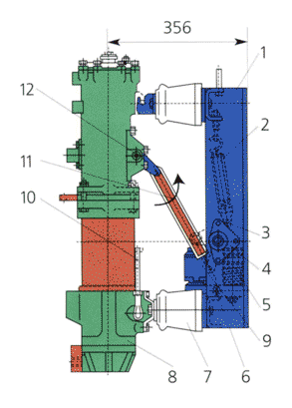
А) 1-вал выключателя, 10-масляный демпфер;
Б) 1-изолирующая тяга, 10-маслоуказатель;
В) 1-стальная рама, 10-маслоуказатель;
Г) 1-вал выключателя, 10-пружинный демпфер.
9. Выберите из перечисленных неисправностей внешние неисправности электрической машины:
А) замыкание коллекторных пластин;
Б) межвитковые замыкания;
В) перегорание плавкой вставки предохранителя;
Г) плохая вентиляция.
10. Допустимая температура подшипника качения:
А) 60°С;
Б) 100°С;
В) 80°С;
Г) 90°С.
11. Ремонт коллектора заканчивается продороживанием, т. е. прорезанием межпластиночной миканитовой изоляции на глубину:
А) 0,5 - 1,5 мм;
Б) 0,5 мм;
В) 1 мм;
Г) 2 мм.
12. Выпрессовку вала из сердечника ротора выполняют при необходимости перешихтовки сердечника, ремонта или замены вала с помощью:
А) съемника;
Б) гидравлического пресса;
В) домкрата;
Г) вручную.
13. При ремонте контакты воздушных выключателей заменяют новыми в случае, если:
А) контакты имеют сильные оплавления;
Б) размеры контактов уменьшились на 30%;
В) размеры контактов уменьшились более чем на 30%;
Г) контакты имеют сильные оплавления и их размеры уменьшились на 25%.

